LETNÍ TENISOVÉ SOUSTŘEDĚNÍ
Frýdlant v Čechách

Termín konání: 3. - 9. července 2022
Doprava: vlastní
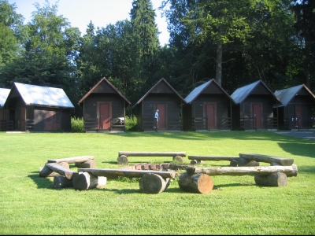
Cena: 7400,- Kč
Začátek kempu: neděle 3. 7. v 16.00 hod.
Konec kempu: 9. 7. mezi 12.00-13.00 hod.

V CENĚ JE ZAHRNUTO:
Stravování:
6x plná penze - snídaně, oběd, svačina, večeře.
V den příjezdu stravování začíná večeří.
Pitný režim zajištěn po celou dobu kempu.
V restauraci si mohou děti dokoupit zmrzliny, točené limonády, drobné občerstvení .

Ubytování:
ve čtyřlůžkových chatkách. Na chatce je možnost zapnout topení, na každé dítě připadá 1 deka a polštář s povlečením, zimomřivým doporučujeme vzít si vlastní spacák.
- společná sociální zařízení v hlavní budově
- k dispozici klubovna

Užívání areálu a jeho zařízení:
10 tenisových kurtů, 1 kurt s pískem na plážový volejbal, bazén. V areálu je možné hrát kopanou, badminton, florbal, stolní tenis (pálky s sebou).
V případě trvajícího nepříznivého počasí zajistíme tělocvičnu, nebo náhradní program.
V ceně kempu:
- výuka tenisu až 4 hodiny denně (možnost hraní neomezeně)
- poplatky za pronájem tenisových dvorců a trenérů
- tenisové míče, dětské tenisové sítě a pomůcky
- celotýdenní program a péče o účastníky tenisového kurzu
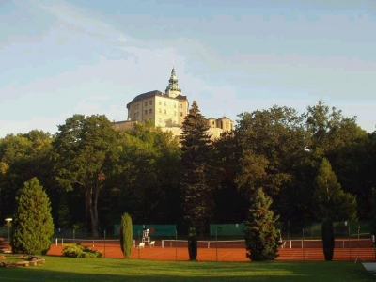
- pořádání turnaje
- ceny a odměny
- kondiční příprava a hry
- večerní zábavné soutěže a diskotéky

Soustředění končí v sobotu 10. 7. obědem mezi 12.00 a 13.00 hod.
Sobota dopoledne je vyhrazena na výuku tenisu a balení.
Kapacita kempu je omezena.

Adresa:
TK Frýdlant v Čechách
Jizerská 3268
466 01 Frýdlant

CO SI VZÍT S SEBOU NA SOUSTŘEDĚNÍ

- sportovní oblečení na týden (ponožky, tepláky, kraťasy, spodní prádlo, trička, mikiny, bundu)
- sportovní obuv (tenisky na antuku, běžecké boty, pantofle)
- rakety
- švihadlo
- plavky
- kšiltovka, sluneční brýle
- ručníky, hygienické potřeby (mýdlo, kartáček, pastu, šampon, hřeben, krémy na opalování)
- základní léky, náplast – není podmínkou
- repelent proti hmyzu
- kapesné (cca 500, Kč – není podmínkou),
- pro osobní potřebu a volný čas (kniha, karty, šachy, psací potřeby…)
- kapesníky
- doporučujeme spacák nebo deku navíc – není podmínkou
- pláštěnku nebo deštník
- nejsou nutné kartony minerálek, budou zajištěny na místě a jsou v ceně
- baterka (není podmínkou)
- pingpongová pálka (není podmínkou)
- doporučujeme dětem do 10 let nedávat mobilní telefony.

Kontakty:
Dana Stempěnová: 603859107
Ondra Krejčí: 724949934

